Технологическая карта изготовления салфетки из джутовой нити.
№ | Описание операции. | Графическое изображение. | Оборудо-вание. | № |  | Описание операции. | Графическое изображение. | Оборудова-ние.
1. | Нарисовать эскиз салфетки и вложить в файл. | 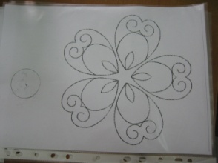 | Карандаш, файл. | 5. |  | На каждую деталь приклеить завитки из джута. |  | Клей, ножницы.
2. | Отдельно от салфетки изготавливаем середину (круг). На лист файла наносим клей и круговыми движениями равномерно распределяем его в разные стороны. Далее на слой клея приклеиваем шпагат в виде круга. | 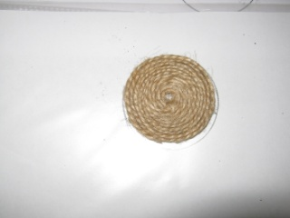 | Клей, ножницы. | 6. |  | Соединить детали. На готовую салфетку наклеить середу (круг) |  | Клей.
3. | По контуру рисунка наносим клей, начиная с крупных деталей.  Берем джутовую нить и наклеиваем её от центра каждой детали салфетки в два слоя, излишки нитки обрезаем. | 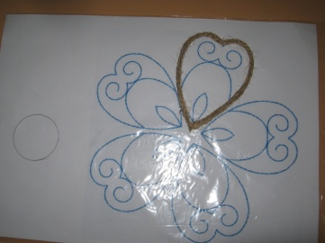 | Клей, ножницы. | 7. |  | Обработать все изделие клеем ПВА. |  | Кисть, клей ПВА
4. | Повторить все 5 деталей аналогично. |  | Клей, ножницы. | 8 |  | Удалить излишки высохшего клея | 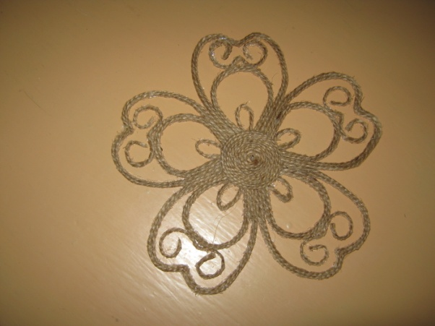 | Ножницы.
УПРАВЛЕНИЕ ОБРАЗОВАНИЯ
И МОЛОДЕЖНОЙ ПОЛИТИКИ
АДМИНИСТРАЦИИ БЛАГОДАРНЕНСКОГО ГОРОДСКОГО ОКРУГА
СТАВРОПОЛЬСКОГО КРАЯ
МУНИЦИПАЛЬНОЕ УЧРЕЖДЕНИЕ
ДОПОЛНИТЕЛЬНОГО ОБРАЗОВАНИЯ
«ДОМ ДЕТСКОГО ТВОРЧЕСТВА»
356420, Ставропольский край, город Благодарный, улица Первомайская, 48
Тел/факс 8 (86549) 2-21-60, е-mail: ddtblag@mail.ru
Мастер – класс
«Джутовая филигрань»

Автор – составитель
педагог дополнительного образования
первой квалификационной категории
Ольга Васильевна Золотова

31 октября 2019 г.

